15.04.2020
ЗДРАВСТВУЙТЕ!
Мы продолжаем изучение МДК.04.01 Техника и технология частично механизированной сварки плавлением в защитном газе. Сегодня мы поговорим о сварочных горелках для полуавтоматической сварки.
Тема урока: Оборудование сварочного поста для частично механизированной сварки (наплавки) плавлением в защитном газе
Цель урока:
1. Изучить устройство и принцип работы сварочных сварочной горелки для полуавтоматической сварки в среде защитных газов.
2. Познакомиться с правилами эксплуатации горелок.
Приступим.
Горелка - устройство для направления в зону дуги электродной проволоки, подвода к ней сварочного тока, подачи защитного газа, управления процессом сварки. Конструктивно подразделяются на три группы:
1. Для механизмов подачи толкающего типа; только направляют сварочную проволоку в зону сварки;
2. С встроенным в рукоятку механизмом подачи проволоки; подают проволоку механизмом тянущего типа;

3. С комбинированным механизмом подачи тянуще-толкающего типа (система «ПУШ-ПУЛ»).
Сопло горелки цилиндрической или конусной формы делают из мели с гальваническим покрытием. В сопло устанавливают рассекатели или сеточки (газовые линзы). Металлические сопла горелки изолируют от токоведущих частей.
Горелка соединена с механизмом подачи проволоки гибким шлангом, по которому подаются электродная проволока, сварочный ток, защитный газ, а при больших токовых режимах - и охлаждающая жидкость.
Водяное охлаждение горелки и сопла уменьшает налипание брызг металла при сварке.
КОНСТРУКТИВНЫЕ ЭЛЕМЕНТЫ ГОРЕЛКИ
- Токопроводящий наконечник;  - Сопло;  - Спираль;  - Направляющая втулка;  - Ручка;  - Трубка подачи газа;  - Пружина;  - Микровыключатель;  - Плетёнка;  - Резиновая втулка;  - Штуцер. | 11  1
Токопроводящие наконечники имеют различные конструкции в зависимости от диаметра сварочной проволоки.
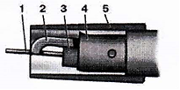  а) | 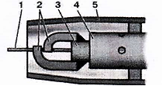  б) | 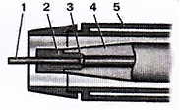  в)
1 – Электропроводная проволока; 2 – Токоподводящий наконечник; 3- Направляющая втулка; 4 – Мундштук; 5 – Газовое сопло.
Шланг специальной конструкции имеет внутри спираль, по которой подаётся сварочная проволока. Спираль изолирована от токоведущих частей бензостойкой резиной. Вместе с токопроводящей частью помещены изолированные проводники цепей управления. Снаружи шланг покрыт резиновой оболочкой.
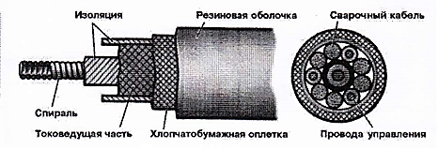
Шланг присоединяется к механизму подачи проволоки специальным разъемом. Для горелок ГДПГ-101-10, ГДПГ-301- 8 и ГДПГ-501-4 подключение осуществляется через разъем ВКМ-03 с подводом воды.
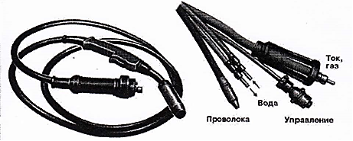
Горелки серий: ГДПГ-212, ГДПГ-312, ГДПГ-512 имеют «евроразъёмы».
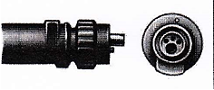
В комплект поставки горелок входят сменные спирали и токоведущие медные наконечники.
Конструкция горелки типа «ПУШ-ПУЛ»
Технические характеристики горелок
Марка | Сварочный ток, А  (ПН= 60%) | Диаметр  проволоки, мм | Длина шланга, м | Тип разъема | Охлаждение
ГДПГ-101-10 | 160 | 0,8-1,2 | 2 | ВКМ-03
ГДПГ-212-1 | 200 | 0,8-1,2 | 3 |  | Газ
ГДПГ-312-1 | 315 | 1-1,4 | 3 | ВКМ-01(евро)
ГДПГ-512-1 | 500 | 1,2-2 | 3
ГДПГ-510 | 500 | | 1,6-2; 1,6-3* | 3 | Специальный
ГДПГ-501-4 | 500 | 1,4-2 | 3 | ВКМ-03 | Вода
«Агни-10М 200» | 200 | 0,8-1,2 | 3
«Агни-10М 315» | 315 | 1,2; 1,4 | 3 | Евроразъём | Газ
«Агни-10М 380» | 380 | 1,4; 1,6; 2* | 4
«Агни-10М 315AI» | 315 | 1,6**; 1,8**; 2**; | 4
* диаметр порошковой проволоки;
**диаметр алюминиевой проволоки.
ПРАВИЛА ЭКСПЛУАТАЦИИ ГОРЕЛОК
1. При изменении диаметра или марки электродной проволоки* необходимо заменить направляющую спираль и токопроводящий наконечник.

2. Перед сваркой продуть горелку сжатым воздухом.

3. Перед заправкой проволоки в направляющий канал закруглить её конец напильником.
*В отечественных горелках используются две спирали для стальной проволоки диаметром 0,8 – 1,2 и 1,4 – 2,2 мм.
Дляалюминиевой проволоки применяется тефлоновая напрвляющая.
В зарубежных горелках направляющий тефлоновый канал и опорную спираль, а также токопроводящую трубку с наконечником заменяют при изменении диаметра проволоки через каждые 0,2 мм.

4. До начала сварки проверить осевую «игру» (люфт) проволоки в канале горелки ( выпустить ориентировочно 8-12 мм проволоки и пошевелить рукой).
5. Необходимо постоянно следить за естественным износом токоподводящего наконечника. При чрезмерном износе наконечник заменить.
6. В процессе сварки следить за надёжной затяжкой токоподводящего наконечника.
7. При сварке регулярно очищать сопло и токопроводящий наконечник от брызг металла.

ОТВЕТИТЬ НА ВОПРОСЫ
1. Для каких целей применяют сварочную горелку?
2. Из каких частей состоит токопроводящий наконечник:

3. Какую роль играет гибкий шланг горелки?
4. Что нужно сделать с горелкой перед сваркой?

ОТВЕТЫ ПРИСЫЛАТЬ НА АДРЕС: kopytin.andrej@yandex.ru с пометкой «Оборудование сварочного поста 5».
Можно ответы написать в тетради, от руки, сделать фотографию и выслать по указанному адресу.

